12.05-13.05.2020
8 кл. обществознание
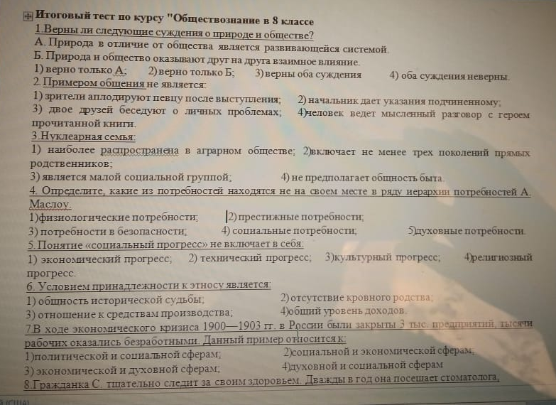

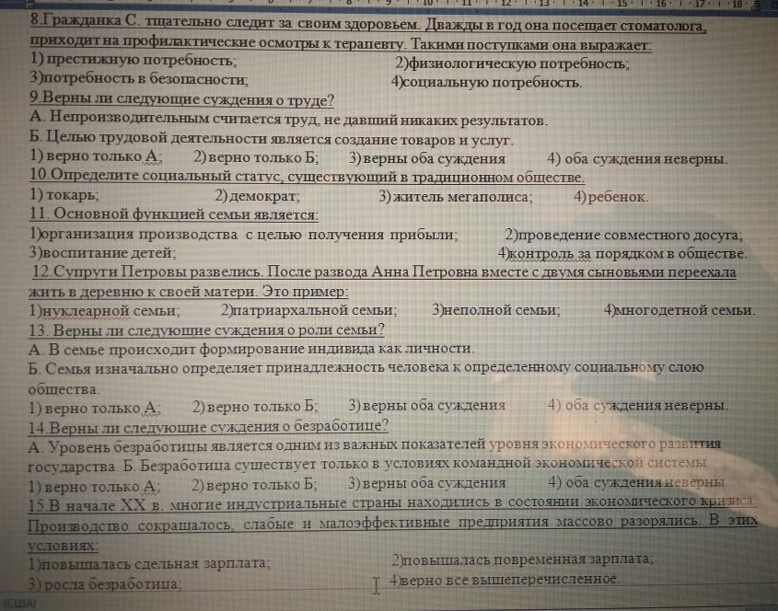

8 кл. история
Составить кроссворд по III-IV главе, 20 слов, ответы отдельно.

9 кл. история
§29, прочитать, выполнить задание 1на стр. 88 учебника

9 кл. обществознание
Повторить §§8-23.Подготовиться к контрольной работе

